Santa Luisa de Marillac (1591-1660)

Fundadora de las Hijas de la Caridad en 1533

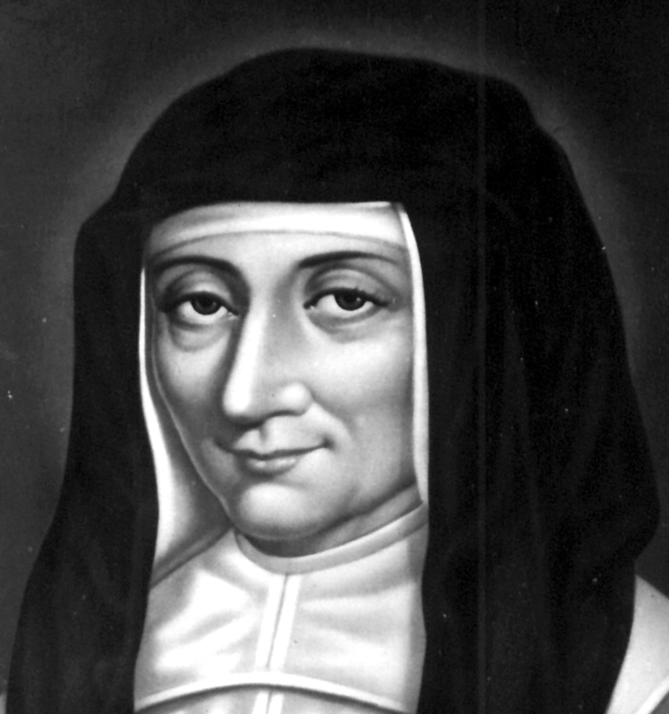

Su figura fue noble. Su mente fue clara. Su espíritu fue grande. Y después de cruzarse en su vida con el gran apóstol de la caridad, San Vicente de Paúl, se acrecentaron de tal manera su figura, su mente, su espíritu, que todos los gestos heroicos que realizó en favor de los pobres le parecieron tan pequeños que no entendía como los demás no llevaban a cabo hechos similares. Es que aprendió pronto que, cuando los pobres entran en el corazón del humano, se convierten en señores y el dedicarse a servirlos es un honor envidiable, ya que ellos son la imagen del mismo Jesús al que se ama.

Luisa de Marillac se entregó al amor a los hombres por amor a Dios. Enseñaba a su grupo de colaboradoras al principio, y luego a la legión de "Hijas de la Caridad" que formaron su familia religiosa, que en el mundo estamos para servir. No se puede vivir según el Evangelio sin el espíritu de servicio. Sólo quien sirve es libre. Servir a los pobres es servir a Dios. Serían los lemas de todos sus seguidores en la "profesión de la caridad" que abrazó con entusiasmo.

Su soledad infantil fue la circunstancia que la hizo fácil el comprender la soledad ajena. Y fue el secreto motor que la empujó hacia la misericordia como estilo de vida. Conoció el amor humano en el matrimonio, en el cual Dios la quiso en la primera etapa de su vida. Fue la escuela en la que cultivó una vocación generosa hacia la caridad. Y, a partir del amor de esposa y de madre, descubrió el amor divino, como patrimonio de su espíritu selecto.

Luego llegó la hora de descubrir de forma ardorosa el amor a los pobres, en los que la fe le presentaba la figura de Jesucristo. Desde entonces, todo ser humano, amigo o enemigo, pequeño o grande, rico o poderoso, que tuviera una necesidad, era para ella el reflejo del mismo Redentor.

Se lanzó por ese camino de la caridad de la forma más natural y sencilla. Sin dar importancia a sus sacrificios, supo ver siempre a Dios a su lado.

Así construyó su pedagogía de la caridad cristiana y del amor sin medida:

- Por eso creó para todos hogares y centros a amar, como modo de conseguir la redención personal y colectiva. Resulta incomprensible, a no ser descubriendo a Dios detrás de los actos de esta mujer admirable, de salud frágil y de aspecto risueño, el entender su capacidad para amar a tantos a la vez.

- La universalidad de su amor fue su rasgo más singular. Todos los indigentes fueron sus predilectos, sin excepciones. Comprendió que toda situación de indigencia, intelectual o espiritual, material o cultural, afectiva o moral, tiene que ser vencida con el amor. Y enseñó a todos a vivir ese ideario de fe, de amor y de servicio.

- Y entre todos los pobres, la preferencia estuvo en los expósitos, tan frecuentes en su tiempo y en su ambiente. Ellos fueron el terreno entrañable en el que se especializó de verdad. En ese terreno sembró tan flores de bondad, que toda - Ese amor a los niños con estilo de madre fue el mismo, y aun mayor, que el que tuvo al hijo que nació de sus entrañas antes de quedar viuda por designios inescrutables de Dios. En cada niño, sobre todo abandonado, encontró al mismo Jesús. Le acarició con infinita ternura, porque era reflejo de Dios; y, al mismo tiempo, le abrió a la esperanza en la vida y a la confianza en el porvenir.

En Luisa de Marillac se rompieron los moldes de la prudencia terrena en favor de la divina; se superaron los cauces de la mesura humana con la entrega divina sin medida; se olvidaron los esquemas del cálculo filantrópico ante los desafíos de la auténtica caridad del Evangelio infinitamente superior.

No era ella la que recorría los caminos del mundo sembrando amor. Era Dios mismo el que se escondía en sus manos, en su labios y, sobre todo, en su dulce sonrisa y en sus ojos maternales. Así consiguió el singular milagro de mirar a los que sufren dejando en ellos el bálsamo de la paz y el recuerdo de Dios.

Sus milagros de caridad, de ordinario junto a S. Vicente de Paúl, fueron innumerables. El mejor de ellos, antes y después de su muerte, fue la sociedad de las "Hijas de la Caridad", que mantienen vivo en la Iglesia su recuerdo a lo largo de los siglos y siguen conservando su mensaje del amor su vida estuvo al servicio de ellos con heroica y admirable dedicación.

ITINERARIO BIOGRÁFICO

1591. 12 de Agosto. Nace probablemente en París. Su Padre, Luis de Marillac, Señor de Ferrière, Consejero del Parlamento, la tuvo de esposa desconocida y antes de su segundo matrimonio. El 15 de Agosto de 1591 la dotó de una renta que asegurase su situación en la tierra.

1601. Es colocada en un modesto pensionado de París, desde el Convento de dominicas de San Luis, de Poissy, donde había pasado su primera infancia

1604. 25 de Julio. Fallece su padre. Queda bajo la tutoría de su tío Miguel.

1610. 6 de Febrero. Declarada mayor de edad, vive en una pensión de París. Después en casa del Sr. Attichy, a cuyos hijos educa. Intenta entrar en las Capuchinas de París y no puede por su salud.

1613. 6 de Febrero. Contrae matrimonio con Antonio Le Gras, rico burgués, en la iglesia de S. Gervais. El 18 de Julio de 1613 nace su hijo Miguel Antonio.

1614. La dirige espiritualmente Pièrre Camus, Obispo de Belley. Frecuenta la Corte y la Sociedad.

1621. Cae enfermo su esposo. Le cuida con amor. Hace voto de viudedad, si fallece. El 20 de Diciembre de 1625 muere el esposo. Se dedica plenamente a su casa y a su hijo. Tiene varios intentos de entrar en religión, sin que pueda ejecutar sus piadosos designios.

1624. Conoce a San Vicente de Paúl. Se pone bajo su dirección espiritual. Incrementa su vida de piedad y caridad.

1626. 24 de Abril. Concibe el plan de comprometerse en la obra de caridad que proyecta San Vicente de Paúl. Es el germen de la obra de Hermanas de la Caridad. Colabora eficazmente para perfilar la forma peculiar de vida de esta Sociedad.

1627. Comienza a acoger algunas muchachas aldeanas para hacer obras de caridad. Visita "Caridades" fuera de París: Villepreux (1628), Beauvais (1630), Montmirail (1631), Origny (1632).

1630. 22 de Octubre. Inicia formalmente la vida de grupo con sus compañeras. Se compromete en las obras con más entrega. El 10 de Noviembre de 1630 es detenido su tío Juan Luis, Mariscal de Francia, por Richelieux.

1632. 10 de Agosto. Es ejecutado su tío. Su tutor y tío Miguel también es detenido y desterrado a Chateaudun. Muere el 7 de Agosto de 1633.

1633. 12 de Enero. Se recibe la Bula "Salvatori Nostri", de Urbano VIII, aprobando la Congregación de los Paúles. Ello estimula a la organización de las Hermanas. En Mayo se organiza en comunidad religiosa con sus seguidoras. El 29 de Noviembre realizan un retiro en su casa. Nace la Sociedad de las Hijas de la Caridad.

1634. 25 de Marzo. Hacen voto de dedicación a los pobres. Van tomando los rasgos específicos de la Congregación, que serán permanentes hasta hoy.

1638. Se hace cargo del Hospital de los Niños Expósitos, de París. Se multiplican las fundaciones en lugares desatendidos.

1641. Se traslada la Casa Central a S. Dionisio, en París. Es considerada por todas sus compañeras como la Superiora eficaz y dinámica que necesitan.

1642. 25 de Marzo. Hacen los primeros votos religiosos. Este año peregrina a Ntra. Sra. de Chartres. Actúa siempre en estrecha relación con Vicente de Paúl.

1646. 26 de Noviembre. Aprobación de la Sociedad por el Arzobispo de París. Se incrementan las fundaciones y establecimientos en diversas localidades.

1650. 18 de Enero. Su hijo contrae matrimonioquerido sacerdote y para ello le había preparado en el Seminario. Entiende los designios de Dios y los asume plenamente como madre. En Octubre nace su nieta, Luisa Renata.

1652. Disturbios en París. Grandes sufrimientos en la población. Multiplica las ayudas a los pobres y perseguidos. Son años duros. En Octubre cae gravemente enferma.

1655. 18 de Enero. Nueva aprobación del Cardenal de París, esta vez poniéndo a las Hermanas bajo la dependencia del Superior de la Congregación de la Misión y no del Arzobispado de París. El 8 de Agosto firma el Acta de Erección, también refrendada por 40 religiosas. San Vicente prepara las Reglas de la Hermandad.

1657. Noviembre. Letras Patentes de reconocimiento civil de la Sociedad. Gran alegría para la Fundadora y para las primeras Hermanas, que ven así protegida su actividad asistencial, que es lo que las preocupa.

1659. Se envían a Roma los Documentos de solicitud para la aprobación pontificia de la Sociedad. No la conocerá ya ella, pues llegará la aprobación el 8 de Junio de 1668.

1660. En Febrero cae seriamente enferma. El 15 de Marzo, a las 12 horas, fallece con grandes muestras de fe y de piedad. Es enterrada el 17, en la Capilla de la Visitación. San Vicente de Paúl morirá el 27 de Septiembre siguiente.

Fue beatificada por Benedicto XV el 9 de Mayo de 1920 y canonizada por Pío XI, el 11 de Marzo de 1934.
Juan XXIII, el 10 de Febrero de 1960, la declaró Patrona de las Obras Sociales Cristianas.

Escritos:

- Diversas cartas conservadas.
- Algunos documentos de la
Congregación.
- Meditaciones.
- Avisos y pensamientos.
- Catecismo elemental

Su pensamiento educativo

1. Su pensamiento está centrado siempre en la perspectiva de los pobres y de los enfermos. Es la gran pasión de su vida: ayudar a los necesitados, a los que sufren, a los que no conocen a Dios. Toda su inquietud está precisamente en enseñar a los pobres del cuerpo lo que tienen que hacer para no ser pobres de alma y pobres de corazón.

1. "El gran número de pobres que existe, nos hace desear ocuparnos de su instrucción. Si estas pobres niñas permanecen en la ignorancia, hay que temer que ella les acarree una malicia que las torne incapaces de realizar su salvación.
Espero que Dios sea glorificado si los pobres, sin dar nada, pueden libremente enviar a sus niños a las escuelas, sin que los ricos puedan impedirlo." (Carta 41)

2. "Las Hermanas tienen que poner mucho empeño en ayudar a los pobres enfermos en hacer una buena confesión antes de morir; y en advertir a los que sanan para que vivan mejor de lo que hicieron hasta el presente. Tienen que instruir a las niñas, no sólo en la doctrina, sino también en los medios para vivir como buenas cristianas." (Carta 436)

3. "La principal razón que debe de mover a las Hijas de la Caridad para instruirse bien en el modo de portarse en los sitios donde fueren empleadas en servicio de los pobres, es el peligro de que, con su ignorancia, hagan las cosas al revés de como conviene hacerlas para el bien de los pobres." (Carta 209)

4. "Haced todo lo posible para ayudar a las almas de los pobres enfermos a hacer actos de fe, esperanza y caridad, necesarios para salvarse. Inculcadles el odio al pecado, el amor a la virtud, para que se resuelvan a vivir bien si curan, o si no a prepararse a bien morir. Y después quedaos tranquilas, ayudándolos con vuestras oraciones... Ayudad a los enfermos a confesarse bien antes de morir y exhortadles, si curan, a que vivan mejor que hasta entonces.
Instruid bien a las niñas, no sólo en lo que deben creer, sino también enseñándolas lo que deben hacer para vivir como buenas cristianas.
Esto es lo que Dios pide de vosotras y para esto Dios ha os sacado del mundo. Sed muy fieles en ello." (Carta 454)

2. De forma especial son los niños pobres los que más reclaman su corazón. Hay que atenderles con afecto, con mansedumbre, con espíritu de fe. Los niños expósitos son confiados por Dios a las Hijas de la Caridad para que cuiden sus cuerpos; pero, sobre todo, para que cultiven su espíritu y lo preparen para alcanzar el Reino de Dios.

1. "Hay que procurar colocar a los niños expósitos, sobre todo a los muchachos, tan pronto como se les vea en condiciones de servir o de aprender un oficio. Se debe intentar, sin que ellos lo adviertan, conocer sus inclinaciones y pasiones, en particular de los muchachos." (Observaciones sobre las Reglas)

2. "La Superiora recibirá en esta Cofradía a las chicas del pueblo que considere aptas para este oficio... Les enseñará la mejor manera de cuidar de los enfermos... y la mejor forma de organizar las escuelas del pueblo...
Las chicas, por su parte, ... enseñarán a las niñas de los pueblos y tratarán de formar algunas para que hagan las mismas cosas en su ausencia; y todo esto por amor de Dios, y sin retribución." (Proyecto de Reglamento. 54)

3. "Reciban en cualquier hora las niñas que quieran venir a aprender. Como vendrán de todas las edades, las Hermanas tendrán la discreción de poner en un sitio aparte a las que son vergonzosas y tímidas, acogiéndolas con todo el corazón, incluso cuando vengan a la hora de las comidas o muy tarde... Darán premios a las que son asiduas." (Reglas de las Hermanas empleadas en aldeas)

4. "No permitirán a los niños que se levanten desnudos ni que, al acostarse, se desnuden por completo, ni siquiera que anden descalzos, ni con la cabeza descubierta, tanto para acostumbrarlos a la honestidad y a la pureza, como por requerimiento de su salud...
No les permitirán durante el invierno que se queden demasiado tiempo junto al fuego; más bien harán que los pequeños jueguen durante algún tiempo, para que entren en calor, aunque alguna vez sí les harán acercarse al fuego. Eviten que los niños queden dormidos al sol o en algún lugar malsano, en cualquier estación.
Las Hermanas que cuidan de los niños en las habitaciones procuren corregirlos con pequeñas privaciones o con palabras persuasivas que les animen al bien."
(Observ. sobre el Reglamento de niños)

3. En la perspectiva de los pobres es donde hay que situar la gran importancia que otorga a la instrucción cristiana de las niñas y de todas las personas que quieran aprender el camino del bien. La enseñanza de niños y jóvenes es un privilegio que Dios otorga a quienes se dedican de corazón a su servicio.

1. "La mansedumbre, la cordialidad, la tolerancia han de ser el ejercicio propio de las Hijas de la Caridad, como también lo es la dulzura, la sencillez y el amor a la humildad santa de Jesús. Han de considerarse unidas a los secretos designios de la Providencia." (Carta 420)

2. "Sea Vd. muy puntual en dar el Catecismo y dar la instrucción sobre las buenas costumbres.
Pero no diga: "Voy a hacer el Catecismo o vengan al Catecismo". A nosotras nos corresponde decir: "Vamos a hacer la lectura.". Y, con el libro en la mano, hacer algunas explicaciones sencillas y familiares, nunca de cosas elevadas."
(Carta 204)

3. "Este tiempo de Cuaresma es de verdadera cosecha para las niñas, pues pueden instruirse y prepararse para pasar este santo tiempo con gran piedad; así se preparan para cumplir bien con la Iglesia, principalmente las que tienen que hacer la primera comunión.
Si os permiten vuestras ocupaciones, enseñad a leer los domingos a las mayores, porque a veces tienen tanta necesidad de ello como las pequeñas. Pero hay que hacerlo con suavidad y mansedumbre, sin avergonzarlas por su ignorancia, si la tuvieran." (Carta 723)

4. "Le ruego ponga mucho cuidado en la instrucción de las niñas y en llevar con
buen orden la escuela. Le ruego que tome mucho esmero en la lectura de las niñas mayores y en hablarles de devoción, sobre todo las tardes de los domingos." (Carta 163)

5. "Le ruego me diga si tiene buen número de niñas en la escuela y si las que aprendieron a hacer encaje continúan haciéndolo.
Supongo que también les enseñará Vd. a hacerlo a las que no saben, porque es de completa necesidad no tener a las niñas ociosas." (Carta 409)

6. "No hay que perjudicar a las niñas de la escuela. Se las debe siempre continuar ofreciéndolas instrucción en el santo temor de Dios: incluso hay que enseñarlas a hablar mucho de ello." (Carta 587)

4. Su pedagogía es una pedagogía del amor, de la responsabilidad, de la paciencia y de la entrega. Es una dicha el dedicarse a ayudar a los necesitados, sobre todo si éstos son niños y les queda por delante una vida para aplicar lo que se les enseña. Pero esa dicha hay que merecerla por las buenas obras y por la dedicación generosa al Señor.

1. "Se requiere mucho tiempo para formar a las jóvenes, tanto en lo espiritual como en la instrucción y en la formación necesaria para servir a los pobres. Pero todo se consigue cuando se sabe actuar con ellas." (Carta 578)

2. "Meditará con frecuencia en la dicha que ha tenido en ser llamada por Dios para cooperar con El en la salvación de las almas, que hubieran podido perderse por falta de la instrucción que recibe de ella.
Por eso, debe ser muy puntual y muy fiel en el desempeño de su oficio y en observar las reglas siguientes:
- Tendrá sumo cuidado en instruirse en lo que debe enseñar a los demás y, en particular, en lo que se refiere a la fe y a las buenas costumbres.
- No comenzará su instrucción, ya sea sobre el catecismo ya sobre las buenas costumbres, sin haber antes invocado al Espíritu Santo.
- Cuando instruya a las discípulas en el santo amor y temor de Dios, y les represente el bien que causa la virtud, se acordará de aplicarse a sí misma lo que a ellas les dice, avergonzándose de no poseer las virtudes que enseña a las demás.
- Se abstendrá de decir ni hacer nada que pueda servirles de mal ejemplo, acordándose de que Nuestro Señor maldice a quienes escandalizan a los demás, sobre todo a los niños.
- Estará persuadida de que, si Dios no instruye interiormente a las niñas que tienen a su cargo, serán vanos sus cuidados y su aplicación para enseñarlas."
(Citada por A. López. La obra catequística de Santa Luisa)

3. "Estando todas de vuelta a casa, se pondrán a leer para aprender mejor; y, después de recordar los principales puntos de la doctrina en forma de pequeño catecismo, leerán también un poco del Evangelio, con el fin de moverse a la práctica de las virtudes y al servicio del prójimo y para imitar al Hijo de Dios." (Carta 483)

4. "Harán repetir las lecciones a las niñas con atención y no negligentemente; y pensarán con frecuencia que esas almas tienen que aprender, por medio de ellas, lo que es necesario para salvarse.
Dios se lo pide y los mismos padres se descargan en ellas de esa obligación; y se lo urge el mismo interés de las niñas...
Al volver de misa, alabarán a las que se hayan portado bien y reprenderán con suavidad a las que hayan cometido alguna falta, dándoles a entender su gravedad e importancia.
Les dirá que regresen a casa con modestia y que sean respetuosas y obedientes con sus padres y que se guarden de ofender a Dios....
(Del oficio de Maestra. Reglamento para la casa principal. 162)

5. "No dejará de hacer que las niñas oren a Dios por la mañana y por la tarde...
Pondrán la atención en instruirlas bien en los misterios de la fe y en las buenas costumbres, dándoles a conocer el bien y el mal.
Pondrá más esmero en esto que en enseñarlas a leer y en que aprendan de memoria gran cantidad de frases, que sirvan para halagar la curiosidad y a veces la vanidad.
Pensarán que la verdadera ciencia está, ante todo, en comprender bien lo que se aprende y en llevarlo a la práctica."
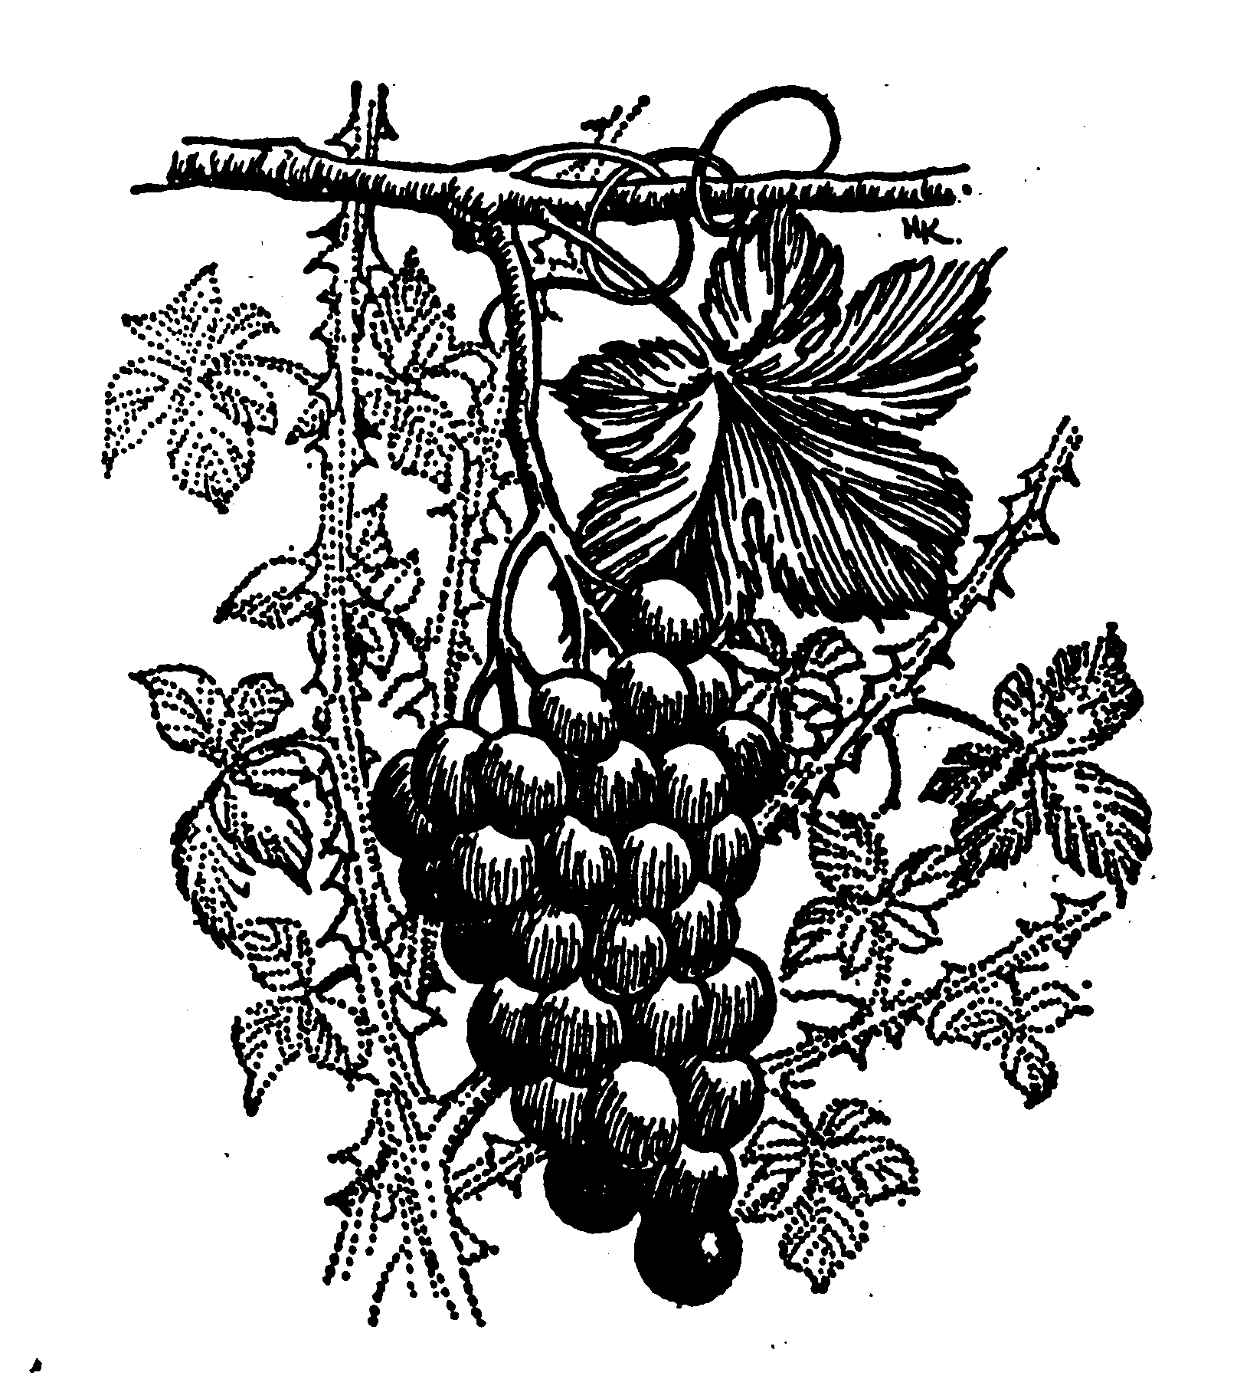
(Del oficio de Maestra. Reglamento para la casa principal. E, 162)

